**МИНОБРНАУКИ РОССИИ**

**Санкт-Петербургский государственный**

**электротехнический университет**

**«ЛЭТИ» им. В.И. Ульянова (Ленина)**

**Кафедра Вычислительной техники**

отчет

**по лабораторной работе № 2**

**по дисциплине «Программирование»**

Тема: Обработка одномерных массивов

|  |  |  |
| --- | --- | --- |
| Студент гр. 0310 |  | Савенко Н.С |
| Преподаватель |  | Хахаев И.А |

Санкт-Петербург

2020

**Цель работы.**

Научиться работать с массивами и динамической памятью.

**Задание (вариант VII)**

Переставить последний элемент массива на место элемента с номером k. При этом элементы с номерами k, k+1, … сдвинуть вправо на одну позицию.

**Постановка задачи и описание решения**

Пользователь вводит число элементов массива. Затем вводится массив по 1 элементу в каждой строке.

Последний элемент записывается в переменную. Производится циклическое перемещение элементов с конца массива (начиная с предпоследнего) по принципу: из текущего в следующий до элемента с номером k. Затем производится запись последнего элемента из переменной в элемент с номером k. Выводится массив.

**Описание переменных**

|  |  |  |  |
| --- | --- | --- | --- |
| № | Имя переменно | Тип | Назначение |
| 1 | k | int | Номер элемента, который ставится в конец. |
| 2 | i | int | Итерируемое значение в цикле |
| 3 | arr | int[] | Массив с введенными числами |
| 4 | len | int | Вводимая длина массива. |
| 5 | buf | int | Последний элемент массива |

**Схема алгоритма**

См. файл 0310Savenko- lab02.jpg

**Контрольные примеры**

**Пример 1:**

Исходные данные: 5; 1, 2, 3, 4, 5; 3

Результаты: 1 2 3 5 4

**Пример 2:**

Исходные данные: 6; -1, -2, -3, -4, -5; 3

Результаты: -1 -2 -6 -3 -4 -5

**Текст программы**

См. файл Savenko-lab02.c

**Примеры выполнения программы**

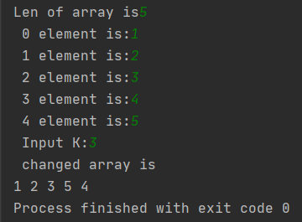

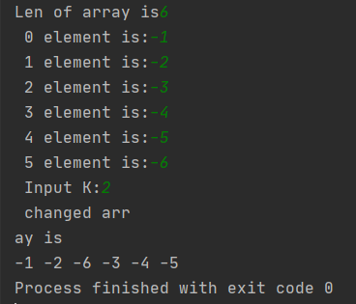

**Выводы.**

Научился работать с массивами и динамической памятью.